Лепка

«Пирожки для Маши».

Цель: Обучить детей лепить **пирожки**, выполняя работу поэтапно совместно с педагогом.

Задачи:

1.Образовательные:

- изобразительная: учить создавать выразительные образы;

-техническая: учить преобразовывать столбик в шар;

-научиться видоизменять эту простую форму согласно замыслу: шар в диск;

-закреплять навыки пальцевой **лепки**: прищипывания, вытягивания, сглаживания поверхности.

Композиционная: внести изделие и обыграть согласно сюжета сказки;

2.Развивающая:

- развивать эстетическое и образное восприятие;

- доброжелательное отношение к сказочным героям, желание помочь;

-развивать мелкую моторику, чувство формы;

3.Воспитательная:

- воспитывать интерес к **лепке**, как к виду изобразительной **деятельности**;

-воспитывать сострадание к сказочным персонажам, дружелюбное отношение;

- воспитывать самостоятельность, аккуратность при выполнении задания;

Принципы обучения и воспитания.

1.Дидактические:

- доступности

- наглядности

- индивидуализации

- системности и последовательности

- диалогическое общение;

2.От искусства:

- принцип единства формы и содержания

- принцип создания потребности в приобретении знаний и навыков.

Методы обучения и воспитания.

1. Дидактические.

1.1 Методы стимулирования:

- создание ситуации успеха

- поощрение и порицание

- использование игровых форм обучения

1.2 Методы получения новых знаний:

- беседа

- объяснение

- иллюстрация

- **театрализация**

2.От искусства:

- поэтапных открытий

- единство восприятия и созидание

- метод свободы в системе ограничений.

Ход НОД:

Слышится плачь девочки. (из-за ширмы)

Род.: Дети, слышите, кто –то плачет? Что нам надо делать?

Дети: Узнать, кто плачет, и помочь ему.

Род: *(раздвигает ширму, и держит куклу Машу)* Да это маленькая девочка. Что ты плачешь, девочка?

Род: *(от лица куклы)* – Я Маша. Жила с дедушкой и бабушкой в деревне. Пошла с подружками в лес, да отстала от подруг. Встретила медведя, он забрал меня к себе жить. Мне хорошо у мишки живётся, он меня не обижает, из леса грибы, ягоды,мёд носит, но не радует меня ничего. Очень я скучаю по дому родному, по дедушке и бабушке. Хочу домой вернуться. Вот и решила я напечь **пирожков** для дедушки и бабушки. Сама в коробе спрячусь, блюдом с **пирожками накроюсь**. Мишка понесёт короб с **пирожками в деревню**, а знать не будет,что в коробе я. Вот только одна беда, скоро уж Миша вернётся из леса,а я не успеваю напечь много **пирожков**.

Род: Маша, не грусти. Мы с ребятами поможем тебе. Дети, давайте поможем Маше, слепим много **пирожков до возвращения Миши**.

Физ.минутка: - Мы сначала будем хлопать,

- А затем мы будем топать,

- А теперь мы повернёмся и друг другу улыбнёмся.

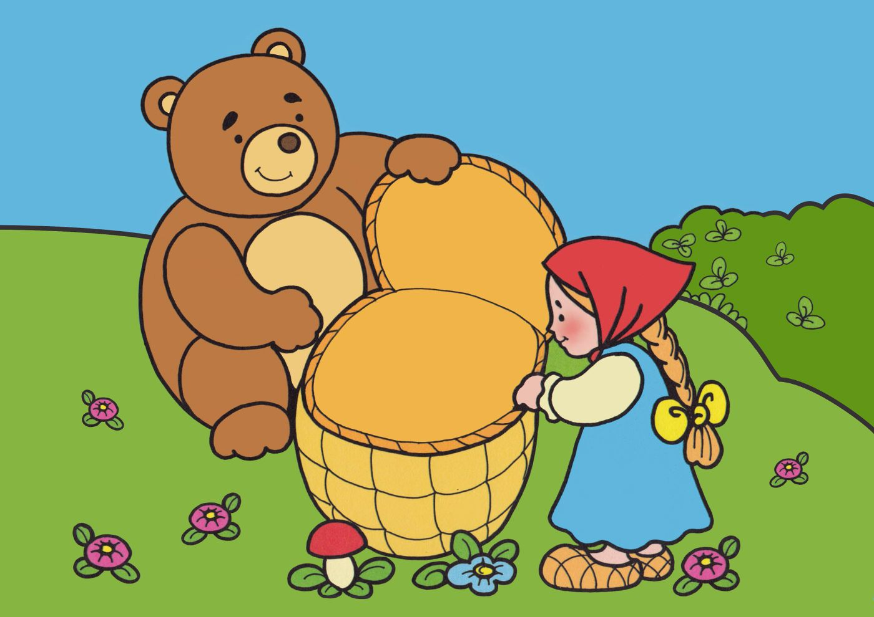

Род: Будем лепить **пирожки для Маши**. Поможем Маше. Сначала подготовим пластилин для работы *(ети разминают пластилин проговаривая слова)*:

- Мягкий, мягкий пластилин,

- В ручки наши угодил,

- Мы помнём его ещё,

- Чтобы было горячо.

Род: какой стал пластилин у вас?

Дети: Мягким, тёплым, эластичным.

Род: Тогда приступим к работе. А с чем же мы будем **пирожки лепить**? О начинке мы не подумали.

Кукла Маша: Дети, да вы не переживайте. Для начинки я вам ягоды дам. Мишка мне полный кузовок принёс из леса.

Род: какого цвета Маша дала нам ягодки?

Дети: красные.

Род: А какой они формы? Много их или мало?

Дети: Круглые. Их много.

Род: начинам работу вместе со мной. Сначала скатываем пластилин в шар.

Затем превращаем его в лепёшку, расплющивая между ладоней. Возможно эти приёмы выполнить на доске:*(показ родителя)*. Затем кладём ягодки в центр лепёшки и соединяем края. Прищипывая плотно соединяем края лепёшки. Место соединения прижимаем и разглаживаем, придавая форму **пирожка**.Родитель помогает детям по мере необходимости.

Кукла Маша: Ой, ребята, какие замечательные **пирожки у вас получились**! Вот я и блюдо для них приготовила, складывайте. Вот спасибо вам, выручили вы меня.

Род: Маша, уже слышно, как ветки скрипят, это Мишка совсем близко. Полезай в короб, а мы с детками накроем тебя блюдом с **пирожками**. (куклу Машу прячем в короб и накрываем тарелкой с вылепленными **пирожками**).

Мишка кукла: Вот я из леса и пришёл домой, мёд принёс. А где Маша? *(Видит короб с****пирожками****)*. А, Машенька **пирожки** приготовила уже для бабушки и дедушки. Я обещал ей отнести короб в деревню. *(Взваливает короб за спину и отправляется в деревню.)*

Род : - В какой сказке мы побывали?

- Маша сначала плакала, а увидев много **пирожков обрадовалась**?

Род: Скоро Маша будет дома. Мы ей помогли. Давайте приведём в порядок наши рабочие места.

Род: ребенку показывает его работу, хвалит, спрашивает чем мы сегодня занимались, и с чем были **пирожки**.

